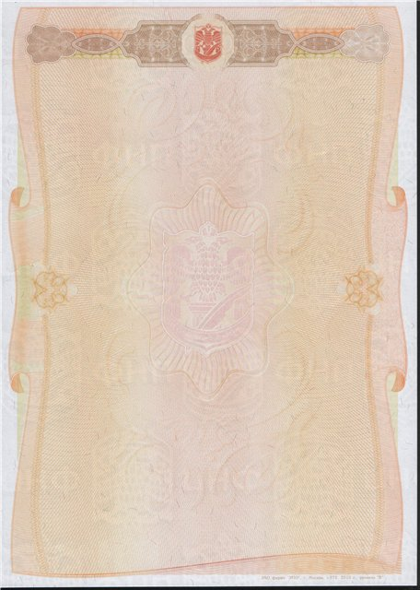

00 АБ 000000

В Консульство Республики Индия
От Ивановой Ольги Ивановны 22 августа 1970 года
Рождения, паспорт гражданина РФ 0000№000000 выдан ОВД
«СОКОЛ» г. Москва 8 сентября 2001 года, код подразделения
772-070, зарегистрированной по месту жительства по адресу:
г. Москва б-р Аэропорта д.1 кв.1

ЗАЯВЛЕНИЕ
Настоящим сообщаю, что я, Иванова Ольга Ивановна, являюсь единственным родителем моей несовершеннолетней дочери – Ивановы Ирины Ивановны, гражданки РФ.
Иванова Ирина Ивановна находится на моем полном финансовом обеспечении и ответственности.
Город Москва, двадцать пятое сентября две тысячи тринадцатого года.

Подпись:_______________________________________________________________
Город Москва, двадцать пятое сентября две тысячи тринадцатого года.
Я, Петрова Юлия Петровна, нотариус нотариального округа города Москвы, свидетельствую
Подлинность подписи Ивановой Ольги Ивановны, которая сделана в моем присутствии.
Личность подписавшей документ установлена.
В соответствии со ст.80 «Основ законодательства Российской Федерации о нотариате», нотариус, свидетельствуя подлинность подписи, не удостоверяет фактов изложенных в документе, а лишь подтверждает, что подпись сделана определенным лицом.
Зарегистрировано в реестре за № 0-0000
Взыскано по тарифу рублей.

Нотариус Ю.П. Петрова

